Во времена любые достоин славы тот,
Кто как зеницу ока Отчизну бережёт!

В канун Дня Защитника Отечества в ГКОУ «Специальная (коррекционная) общеобразовательная школа-интернат № 1» прошел спортивный праздник «А, ну-ка, мальчики!», посвященный празднику.
Команды «Крепышей» и «Храбрецов» продемонстрировали свою физическую и психологическую подготовку для достижений намеченных целей.

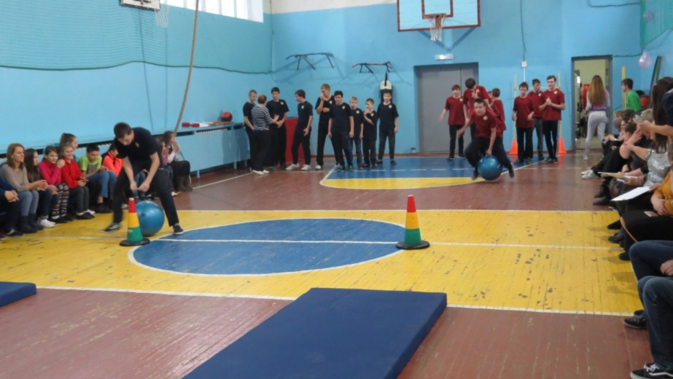
Эстафета «Конница»
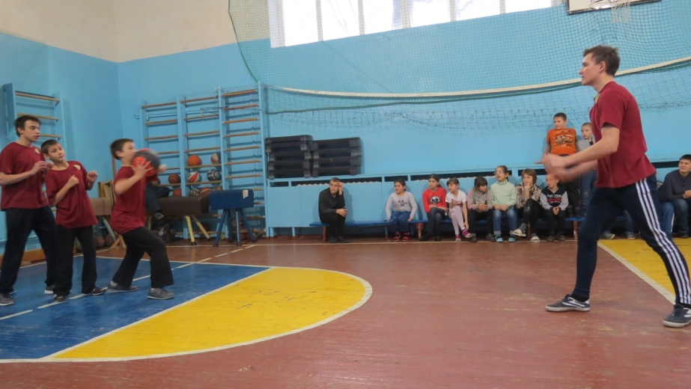
Эстафета «Тройная»
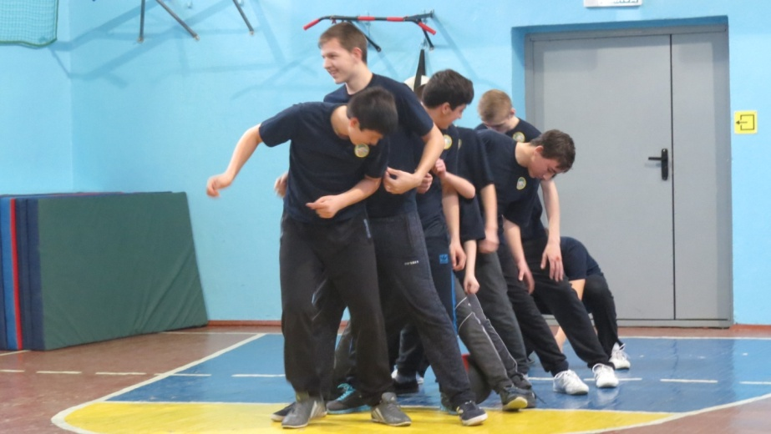

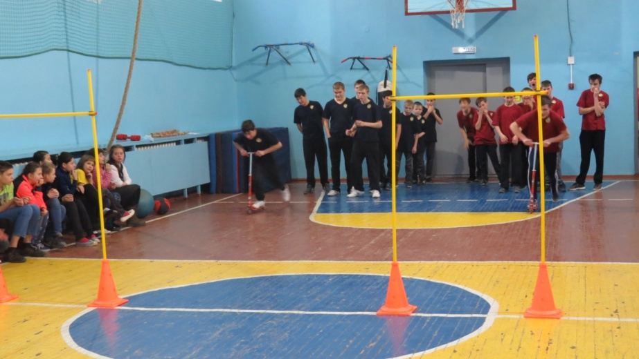
Эстафета «Важное донесение»
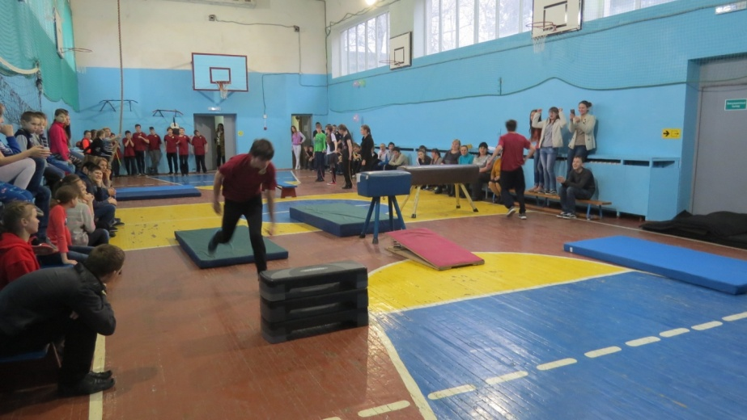
Эстафета «Полоса препятствий»

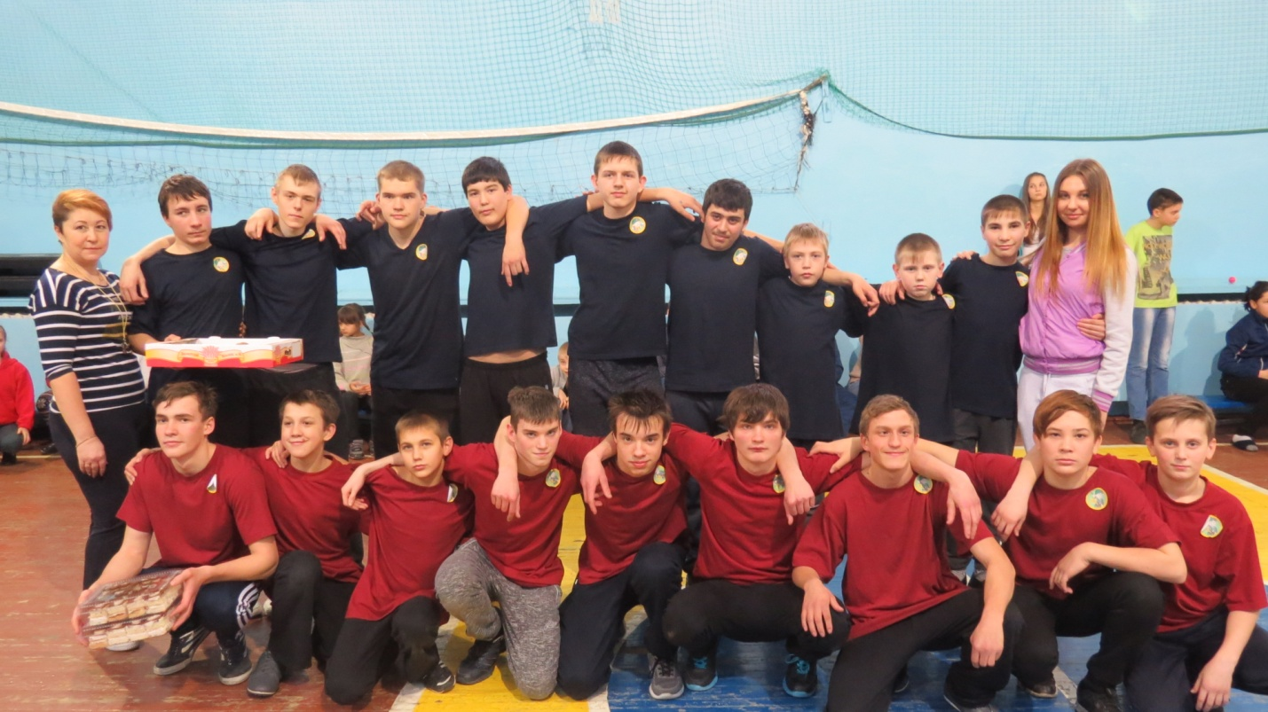

Мы за Родину спокойны, защитите вы её!

